Nome: Eduardo Silva Sinico – RA: 0444/25-1 Banco de Dados Não-Relacional
Nome: Jackson Miguel Araújo – RA: 0139/25-1
Exercício 1: Criando um Banco de Dados e Inserindo Documentos
- Criar um novo banco de dados chamado biblioteca

use biblioteca

- Criar uma collection chamada livros e inserir os seguintes documentos na collection livros:json
{ "titulo": "Dom Casmurro", "autor": "Machado de Assis", "ano": 1899 }
{ "titulo": "1984", "autor": "George Orwell", "ano": 1949 }
{ "titulo": "O Pequeno Príncipe", "autor": "Antoine de Saint-Exupéry", "ano": 1943 }

db.livros.insertmany([{ "titulo": "Dom Casmurro", "autor": "Machado de Assis", "ano": 1899 },
{ "titulo": "1984", "autor": "George Orwell", "ano": 1949 },
{ "titulo": "O Pequeno Príncipe", "autor": "Antoine de Saint-Exupéry", "ano": 1943 }])

- Exibir todos os documentos da collection livros

db.livros.find()

Exercício 2: Trabalhando com Dados no MongoDB
- Criar um banco de dados chamado escola

use escola

- Criar uma collection chamada alunos e inserir os seguintes documentos na collection alunos:json
{ "nome": "Ana Souza", "idade": 17, "nota": 9.5 }
{ "nome": "Carlos Lima", "idade": 16, "nota": 8.7 }
{ "nome": "Beatriz Costa", "idade": 18, "nota": 7.9 }
db.alunos.insertMany([{ "nome": "Ana Souza", "idade": 17, "nota": 9.5 }, { "nome": "Carlos Lima", "idade": 16, "nota": 8.7 } , { "nome": "Beatriz Costa", "idade": 18, "nota": 7.9 }])

- Exibir apenas os alunos com nota maior que 8

db.alunos.find({nota:{$gt:8}})

3. Desafio: Gerenciando um Sistema de Pedidos
Você foi contratado para modelar um banco de dados para um pequeno sistema de pedidos de uma loja.
Tarefas:
- Criar um banco de dados chamado loja

use loja

- Criar uma collection chamada pedidos e inserir os seguintes documentos na collection pedidos:json

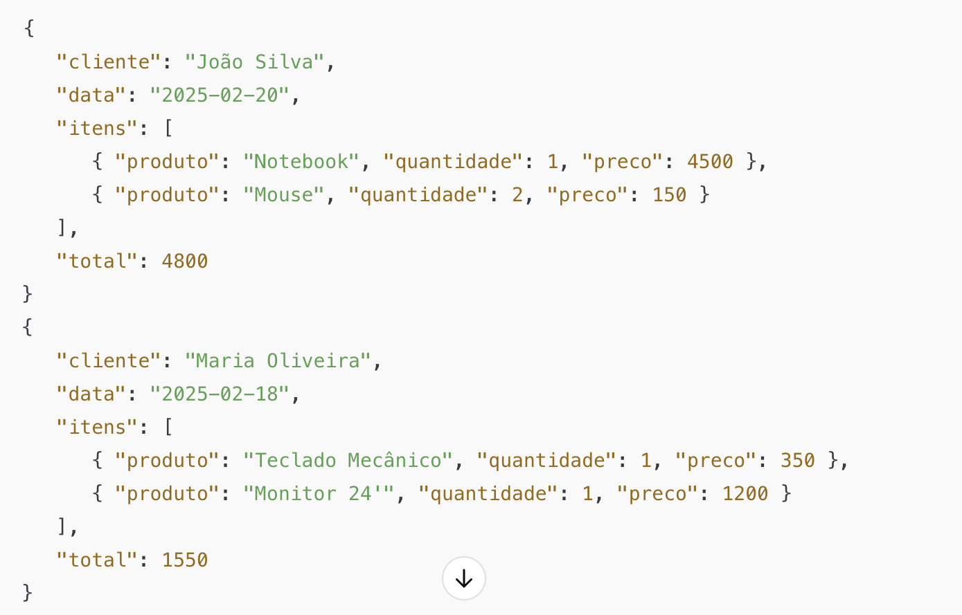

db.pedidos.insertMany([{
"cliente": "João Silva",
"data": "2025-02-20",
"itens": [
{ "produto": "Notebook", "quantidade": 1, "preco": 4500 },
{ "produto": "Mouse", "quantidade": 2, "preco": 150 }
],
"total": 4800
},

{
"cliente": "Maria Oliveira",
"data": "2025-02-18",
"itens": [
{ "produto": "Teclado Mecânico", "quantidade": 1, "preco": 350 },
{ "produto": "Monitor 24\"", "quantidade": 1, "preco": 1200 }
],
"total": 1550
}])

- Consultar todos os pedidos realizados a partir do dia 2025-02-19

db.pedidos.find( { data : {$gte: ‘2025-02-19’}} )

- Buscar pedidos cujo valor total seja maior que 1000

db.pedidos.find( { total : {$gt: 100}} )

